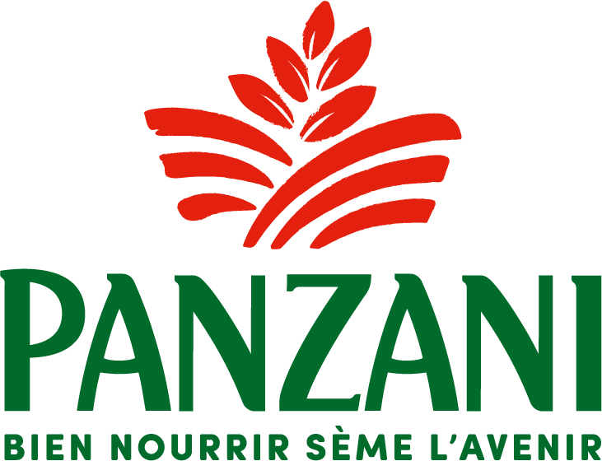

**Du 7 au 9 juin 2024**

**Panzani, mécène des Journées Nationales de l'Agriculture 2024 !**

Panzani est fier d'annoncer son partenariat en tant que mécène des Journées Nationales de l'Agriculture 2024. Cet événement unique se déroulera les 7, 8 et 9 juin sous le haut patronage du ministère de l'Agriculture et de la Souveraineté alimentaire.

Pour Panzani, premier semoulier-pastier français, ce partenariat est une évidence. Depuis 2019, Panzani s'engage à utiliser du blé dur 100 % français pour ses pâtes fabriquées en France, collaborant avec 3000 producteurs partenaires sur le territoire.

Cependant, la situation est critique : alors que la consommation de pâtes ne cesse d'augmenter (+8 % depuis 2019), les surfaces cultivées en blé dur en France ont été réduites de moitié en moins de 15 ans. Panzani transforme ainsi 35 % du blé dur produit en France, ce qui en fait le 1er acteur de cette filière. Néanmoins, 65 % des pâtes consommées en France proviennent de l’importation. Cette journée sera donc une opportunité de sensibiliser les consommateurs à l'importance de leur rôle dans le soutien de la filière du blé dur français !

**Albert Mathieu, Président Directeur Général de Panzani, déclare** : *« Chez Panzani, nous soutenons avec conviction l'agriculture française. Ce partenariat avec les Journées Nationales de l'Agriculture est une occasion unique de renforcer le lien entre les agriculteurs et les consommateurs, et de partager au plus grand nombre notre engagement à utiliser du blé 100% français pour nos pâtes fabriquées en France. Nous sommes impatients de célébrer ces journées et de continuer à promouvoir une filière blé dur française d’excellence auprès de tous les consommateurs français. »*

**Des événements de sensibilisation ouverts à tous !**

Pour célébrer ce partenariat, Panzani organise quatre événements inédits à travers la France :

* Deux journées portes-ouvertes chez des agriculteurs partenaires (Centre-Val de Loire et Occitanie), accessibles aux écoles et au grand-public, pour découvrir toutes les étapes de la fabrication des pâtes du champ à l’assiette ;
* Une journée portes-ouvertes à l'usine de pâtes Panzani de Nanterre, dédiée aux écoles ;
* Deux journées d’animations aux Arènes de Lutèce avec l’ensemble des partenaires des Journées Nationales de l'Agriculture.

Ces événements offriront au public l'opportunité de comprendre le lien étroit entre Panzani et ses partenaires agricoles et de découvrir les pratiques agricoles durables mises en place pour garantir une production de qualité.

**Un engagement durable pour une filière blé dur française responsable**

Panzani s'engage à offrir une alimentation responsable qui nourrit autant qu'elle réjouit. Cet engagement se traduit par des initiatives concrètes :

* Utilisation exclusive de blé dur 100% français depuis 2019 pour la fabrication des pâtes Panzani en France ;
* Création de la charte "Blé Responsable Français", visant à accompagner la filière vers des pratiques agricoles durables d’ici 2026 ;
* Soutien aux agriculteurs partenaires via des contrats pluriannuels et primes de bonnes pratiques ;
* Formations des agriculteurs et expérimentations agronomiques pour développer des méthodes culturales innovantes.

**À Propos des Journées Nationales de l'Agriculture**

*La quatrième édition des Journées Nationales de l'Agriculture mettra l'accent sur l'éducation à l'alimentation, offrant des animations et des visites pour mieux comprendre les filières agricoles et agroalimentaires. Cette manifestation conviviale et pédagogique vise à célébrer l'agriculture sous toutes ses formes, permettant au grand public de découvrir les sites de transformation, d'expérimentation de cultures, et plus encore. Une occasion unique de rapprocher les consommateurs des agriculteurs.*

**À propos de PANZANI :**

*Panzani est le fabricant français de pâtes alimentaires leader du marché. C’est l’histoire vraie d’une marque bienveillante créée en 1950 par un italien passionné, Giovanni Panzani devenu Jean, qui a contribué à faire découvrir tout le plaisir des pâtes aux français. Aujourd’hui, la marque continue de perpétuer son savoir-faire de semoulier-pastier pour fournir à ses consommateurs des pâtes de grande qualité et accessibles à tous. Parce que “Des pâtes oui, mais des Panzani.”*

*Pour en savoir plus sur Panzani, rendez-vous sur le site : www. groupe-panzani.fr*

Contacts Presse

panzani@mtrchk.com

Ludovic Benmokhtar - 06 03 08 92 44 / Samia Benhidda - 06 51 75 97 35